NATALE 2018
Cari AMICI,
nonostante il clima politico molto teso di questo ultimo scorcio di campagna elettorale turbato da tanti incidenti e diverse violenze, grazie al rinvio di una settimana della data delle elezioni prevista per il 23 dicembre, abbiamo potuto celebrare nella nostra Casa-Famiglia il NATALE più bello di tutti questi ultimi anni.
L'ampia sala di gioco dei bambini, che ogni domenica si trasforma in una cappella per la celebrazione della Messa, era stracolma di bambini (in gran parte già ospiti della Casa-Famiglia negli anni passati) e di parecchi dei loro genitori o familiari.
All'inizio della Messa, con grande stupore e ammirazione di tutti, i bambini della Casa-Famiglia hanno eseguito un breve teatro presentando alcune scene significative della nascita di Gesù a Betlemme.

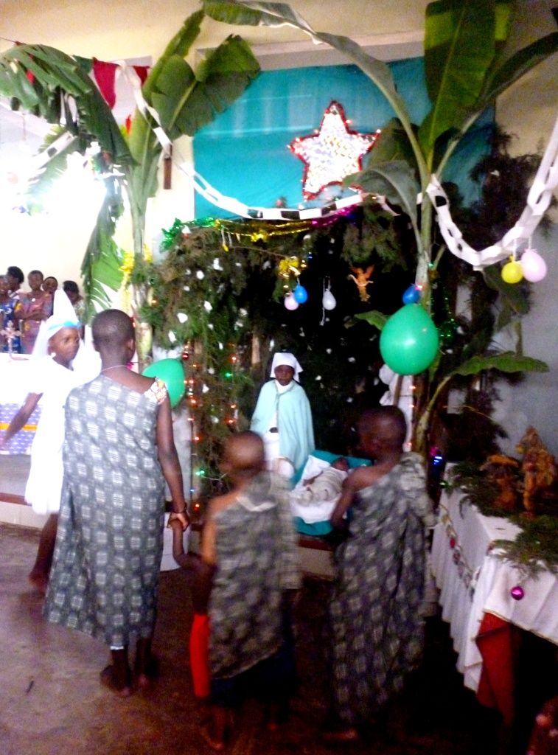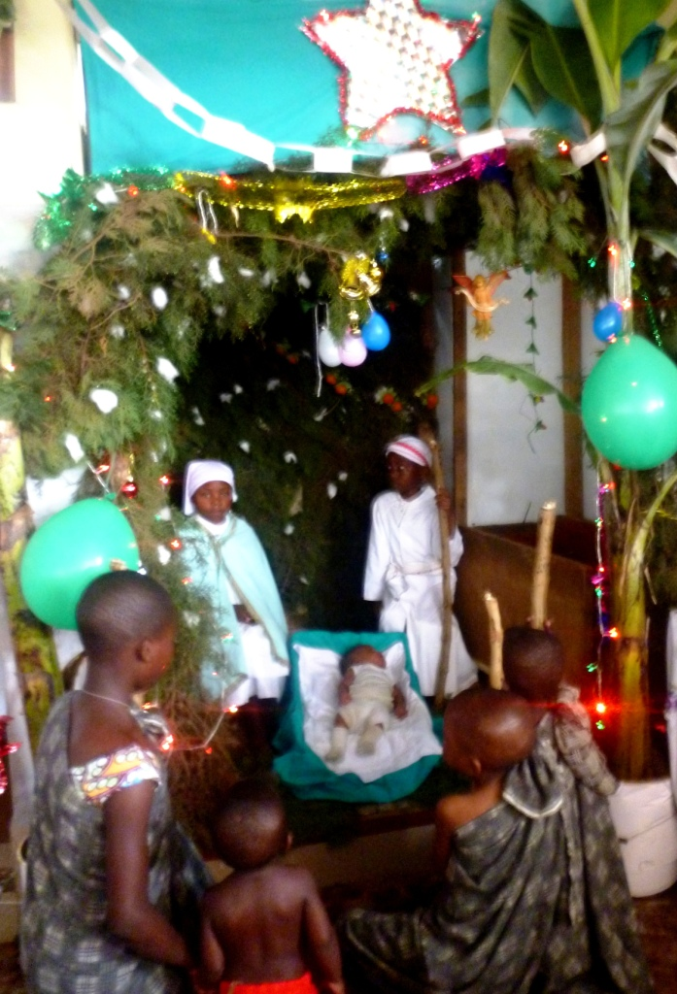

Questa introduzione alla Messa ha suscitato una intensa partecipazione da parte di tutti alla celebrazione eucaristica che ha coronato la festa di Natale.

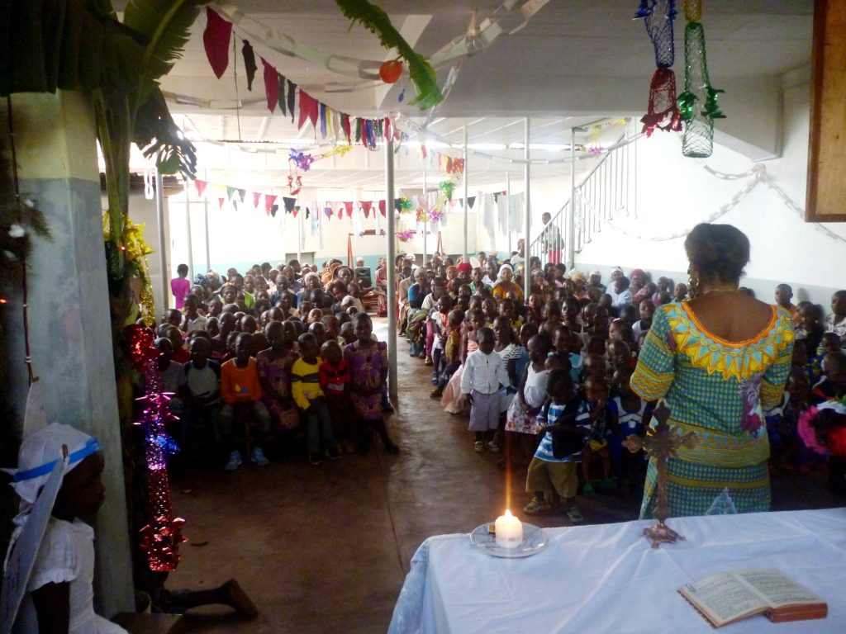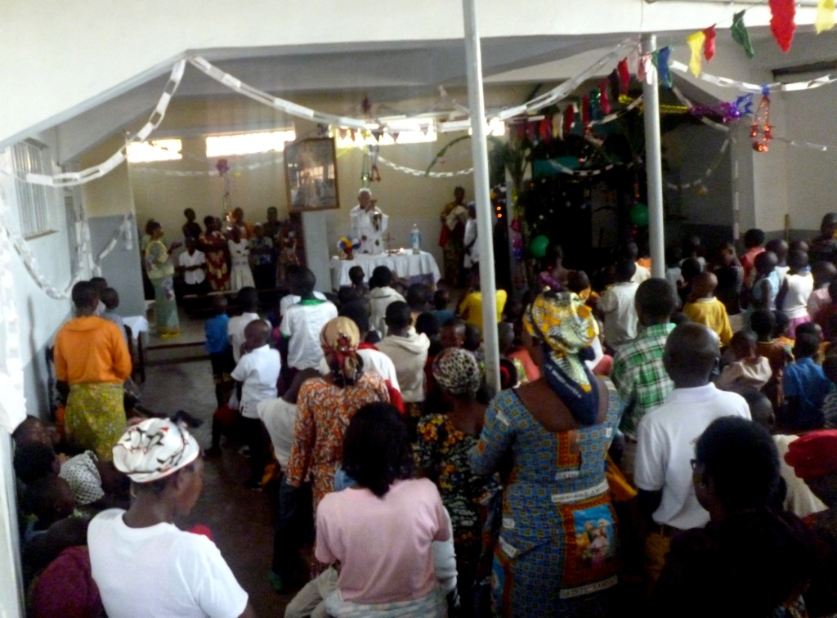

Al termine della Messa la nostra cappella domenicale, che durante la settimana funge da spazio di gioco per i bambini, si è trasformata in un grande refettorio dove tutti hanno partecipato con grande gioia e fraternità al pranzo di Natale

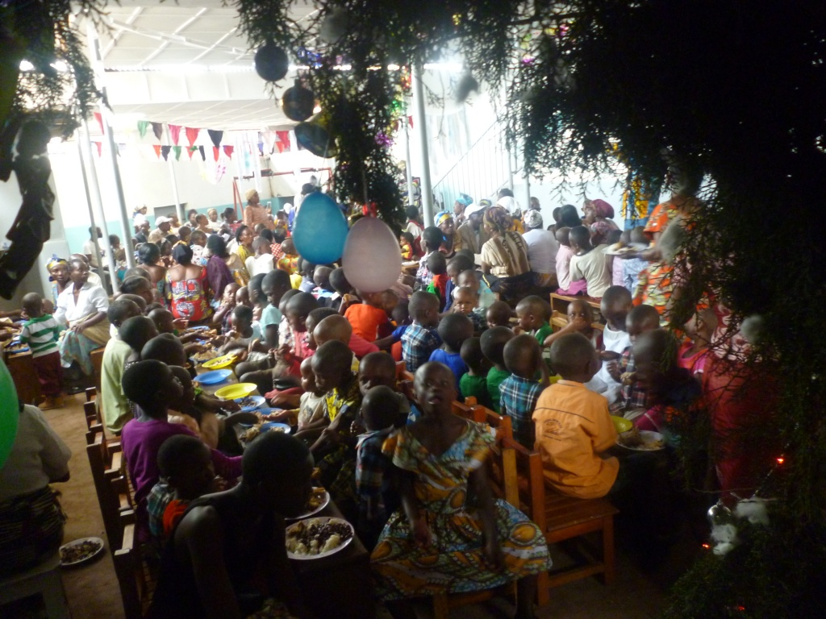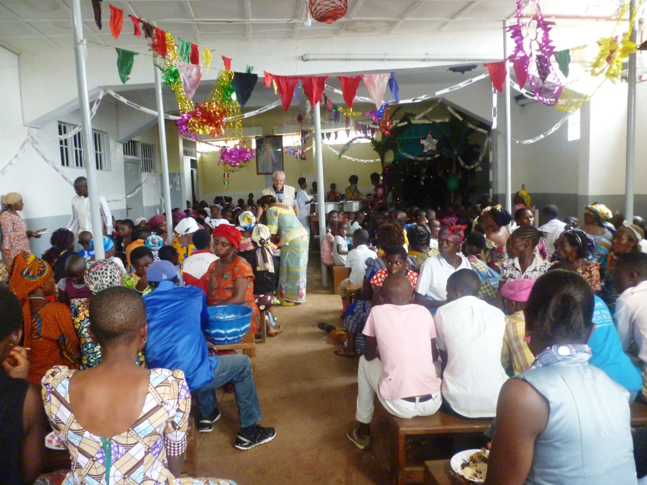

Ringraziamo il Signore che ci ha concesso di celebrare un Santo Natale così bello.

Nella giornata di domani, 30 dicembre, festa della Santa Famiglia, ci saranno le elezioni.
Il clima di tensione è aumentato in questi ultimi giorni, soprattutto in seguito alla decisione altamente "arbitraria e provocatoria" presa due giorni fa' dalla Commissione Elettorale Nazionale Indipendente (CENI), totalmente infeudata al regime al potere, di escludere dalle elezioni due Regioni (quindi alcuni milioni di elettori) basandosi sul "pretesto" dell'epidemia di Ebola presente in una di queste regioni e delle violenze avvenute nell'altra regione.
Il vero motivo è quello di impedire il voto a un gran numero elettori che hanno manifestato un grande entusiasmo per il leader dell'opposizione.
Ci aspettiamo, soprattutto dopo la proclamazione dei risultati di queste elezioni che tanti sospettano che saranno "falsati e fraudolenti", reazioni violente e repressioni brutali.
Stiamo pregando molto perché "qualcuno", che crede sinceramente nei Diritti Umani e preoccupato di evitare la destabilizzazione di tutta l'Africa centrale, abbia il coraggio di intervenire per tutelare l'aspirazione della grande maggioranza della popolazione congolese all'alternanza politica, mettendo fine a un regime divenuto sempre più dittatoriale e sanguinario.

Con tanti cordiali saluti e confidando sul vostro sostegno.

P. Giovanni Querzani
Bukavu (R.D.Congo), 29 dicembre 2018

